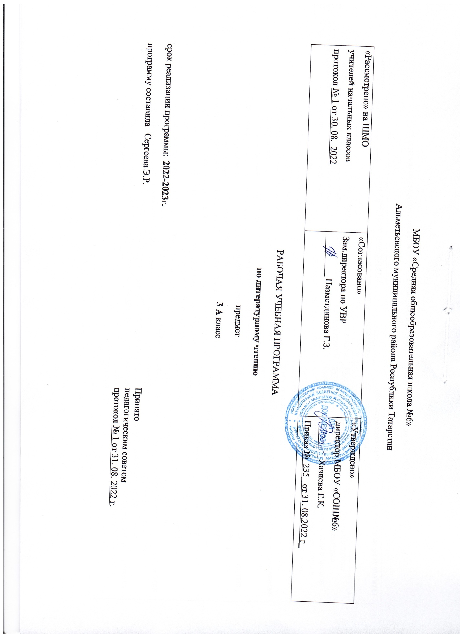

Планируемые результаты изучения предмета «Литературное чтение» (по ФГОС)

Название раздела | Предметные результаты |  | Метапредметные результаты | Личностные результаты
Название раздела | Ученик научится | Ученик получит возможность научиться | Метапредметные результаты | Личностные результаты
Виды речевой деятельности | – осознанно воспринимать и различать произведения фольклора (скороговорки, загадки, песни, сказки);  – читать вслух произведения разных жанров (рассказ, стихотворение, сказка) и отвечать на вопросы по содержанию;  – правильно называть произведение (фамилию автора и заглавие);  – моделировать обложку книги: указывать фамилию автора, заглавие, жанр и тему (о Родине, о детях, о природе, о животных).  -осознавать значимость чтения для дальнейшего обучения, саморазвития; воспринимать чтение как источник эстетического, нравственного, познавательного опыта; | – понимать нравственное содержание прочитанного произведения;  – высказывать суждения о произведении и поступках героев;  – узнавать изученные произведения по отрывкам из них;  – оформлять информацию о произведении или книге в виде таблицы.  -высказывать собственное суждение о прочитанном (прослушанном) произведении, доказывать и подтверждать его фактами со ссылками на текст; - устанавливать ассоциации с жизненным опытом, с впечатлениями от восприятия других видов искусства | Метапредметными результатами изучения курса «Литературное чтение» является формирование универсальных учебных действий.  Регулятивные УУД:  -определять и формулировать цель деятельности на уроке с помощью учителя;  -проговаривать последовательность действий на уроке;  -учиться высказывать свое предположение (версию) на основе работы с материалом учебника;  -учиться работать по предложенному учителем плану.  Средством формирования регулятивных УУД служат технология продуктивного чтения.  Познавательные УУД:  -ориентироваться в учебнике (на развороте, в оглавлении, в условных обозначениях);  -находить ответы на вопросы в тексте, иллюстрациях;  -делать выводы в результате совместной работы класса и учителя;  -преобразовывать информацию из одной формы в другую: подробно пересказывать небольшие тексты.  Средством формирования познавательных УУД служат тексты учебников и их методический аппарат, обеспечивающие формирование функциональной грамотности (первичных навыков работы с информацией).  Коммуникативные УУД:  -оформлять свои мысли в устной и письменной форме (на уровне предложения или небольшого текста);  слушать и понимать речь других;  -выразительно читать и пересказывать текст;  -договариваться с одноклассниками совместно с учителем о правилах поведения и общения и следовать им;  -учиться работать в паре, группе; выполнять различные роли (лидера, исполнителя).  Средством формирования коммуникативных УУД служит технология продуктивного чтения и организация работы в парах и малых группах. | -оценивать поступки людей, жизненные ситуации с точки зрения общепринятых норм и ценностей; оценивать конкретные поступки как хорошие или плохие;  эмоционально «проживать» текст, выражать свои эмоции;  -понимать эмоции других людей, сочувствовать, сопереживать;  -высказывать свое отношение к героям прочитанных произведений, их поступкам.  Средство достижения этих результатов – тексты литературных произведений из учебника «Литературное чтение»
Литературоведческая пропедевтика | –определять и называть жанры и темы изучаемых произведений;  –использовать в речи литературоведческие понятия (произведение, заголовок, фамилия автора, название произведения);  –различать стихотворение, сказку, рассказ, загадку, пословицу;  – сравнивать и выделять особенности фольклорных и авторских сказок | -воспринимать художественную литературу как вид искусства, приводить примеры проявления художественного вымысла в произведениях;  -определять позиции героев художественного текста, позицию автора художественного текста;  –сравнивать тексты сказок и стихотворений, загадок и пословиц;  –находить в тексте произведения сравнения, обращения;  –находить в тексте и читать диалоги героев;  –определять примерную тему книги и по обложке, и по иллюстрациям.
Творческая деятельность | –читать по ролям произведения в диалогической форме;  –моделировать «живые картины» к изученным произведениям или отдельным эпизодам;  –придумывать истории с героями изученных произведений;  –пересказывать эпизоды от лица героя или от своего лица. | -вести рассказ (или повествование) на основе сюжета известного литературного произведения, дополняя и/или изменяя его содержание, например, рассказывать известное литературное произведение от имени одного из действующих лиц или неодушевленного предмета;  - -создавать серии иллюстраций с короткими текстами по содержанию прочитанного (прослушанного) произведения;  -создавать проекты в виде книжек-самоделок, презентаций с аудиовизуальной поддержкой и пояснениями;  -работать в группе, создавая сценарии и инсценируя прочитанное (прослушанное, созданное самостоятельно) художественное произведение
Чтение: работа с информацией | –получать информацию о героях, произведении или книге;  –работать с несложными таблицами, схемами, моделями;  –дополнять таблицы, схемы, модели;  –сравнивать произведения по таблице. | –находить информацию о произведении и книге (фамилия автора, жанр, тема);  –дополнять недостающими данными готовую таблицу, схему, модель;  –находить в тексте информацию о героях произведений.

Содержание учебного предмета «Литературное чтение» (по ФГОС)

Название раздела | Краткое содержание
Произведения фольклора. Сказки, легенды, былины, героические песни | Пословицы, скороговорки, загадки, русские народные сказки («Самое дорогое», «Про Ленивую и Радивую», «Дочь-семилетка», «Царевич Нехитёр-Немудёр»); былины («Добрыня и Змея», «Илья Муромец и Соловей-разбойник», «Алёша Попович и Тугарин Змеёвич», «Вольга и Микула»).
Басни. | Эзоп. «Лисица и виноград»; И.А. Крылов. «Лиса и виноград», «Ворона и лисица».
А.С. Пушкин | «У лукоморья дуб зелёный» (отрывок), «Сказка о царе Салтане...», стихи («Вот север, тучи нагоняя...», «Зимний вечер», «Няне»); К.Г. Паустовский. «Сказки Пушкина».
Стихи русских поэтов | Ф.И. Тютчев. «Есть в осени первоначальной...», «Чародейкою Зимою...»; А.Н. Майков. «Осень»; АЛ. Фет. «Мама! Глянь-ка из окошка...», «Кот поёт, глаза прищуря...»; И.С. Никитин. «Русь», «Утро»; И.З. Суриков. «Детство»; С.Д. Дрожжин. «Привет», «Зимний день».
Произведения Л.Н.Толстого | «Два брата», «Белка и Волк», «Лебеди», «Прыжок», «Зайцы», «Как боролся русский богатырь».
Произвдения Н.А.Некрасова | «Крестьянские дети» (отрывок), «Мороз-воевода» (отрывок), «Мужичок с ноготок» (отрывок), «Славная осень! Здоровый, ядрёный...»; К.И. Чуковский. «Мужичок с ноготок»; «О стихах Н.А. Некрасова».
Произведения А.П.Чехова | Рассказы «Степь», «Ванька»; Н.С. Шер. «О рассказах А.П. Чехова».
Произведения Д.Н.Мамина-Сибиряка | «Умнее всех», «Приёмыш».
Произведения А.И.Куприна | «Синяя звезда», «Барбос и Жулька».
Произведения С.А.Есенина | «Стихи о Родине» (отрывки), «Я покинул родимый дом...», .«Нивы сжаты, рощи голы...», «Стихи о берёзе» (отрывки), «Берёза», «Бабушкины сказки».
Произведения К.Г.Паустовского | «Стальное колечко», «Кот-ворюга», «Какие бывают дожди».
Произведения С.Я.Маршака | «Урок родного языка», «Ландыш»; В. Субботин. «С Маршаком».
Рассказы Л.Пантлеева | «Честное слово», «Камилл и учитель».
Произведения А.П.Гайдара | «Горячий камень» (в сокращении), «Тимур и его команда» (отрывок); С.В. Михалков. «Аркадий Гайдар»; К.Г. Паустовский. «Об Аркадии Петровиче Гайдаре».
Произведения М.М.Пришвина | «Моя Родина», «Выскочка», «Жаркий час»; В. Чалмаев. «Воспоминания о М.М. Пришвине».
Произведения зарубежных писателей | III. Перро. «Подарки феи»; Ц. Топелиус. «Солнечный Луч и ноябре»; Дж. Лондон. «Волк»; Э. Сетон-Томпсон. «Чинк» (в сокращении).

